**46 Динамическая IPv4-адресация в IOS**

Запуск DHCP-клиента в Cisco IOS происходит с помощью соответствующего аргумента команды ip address.

Перед запуском DHCP-клиента можно настроить

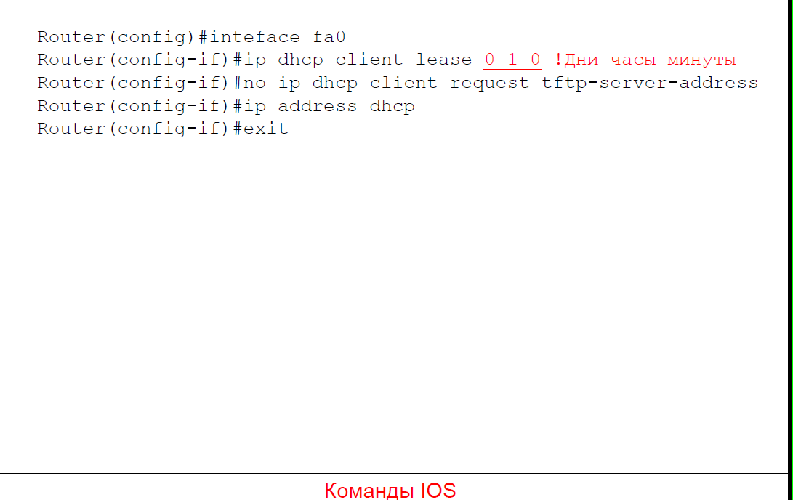

На маршрутизаторах Cisco поддерживается сервис DHCP. По умолчанию этот сервис запущен, для останова используют команду no service dhcp. DHCP helper указывают командой ip helper-address.

Для просмотра состояния сервиса DHCP используют команды группы show ip dhcp: show ip dhcp binding, show ip dhcp conflict, show ip dhcp pool, show ip dhcp server statistics и другие.

